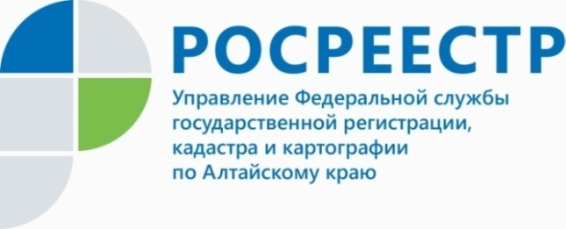
ПРЕСС-РЕЛИЗ

Алтайский Росреестр продолжает выстраивать электронное взаимодействие с банками региона
В целях выстраивания электронного взаимодействия руководство Управления провело ряд рабочих встреч с представителями кредитных организаций Алтайского края.
Одним из ключевых направлений Росреестра является перевод услуг в электронный вид. Так, в Алтайском крае действует проект «Электронная ипотека за 1 день», который стал возможным благодаря интеграции электронных сервисов Росреестра и кредитных организаций. Проект позволяет за 24 часа зарегистрировать ипотеку и договор купли-продажи с ипотекой удаленно, что является актуальным в условиях пандемии.
На данный момент прослеживается тенденция к увеличению количества зарегистрированных ипотек именно в электронном виде. Такой формат оформления сделок стал проще и доступнее для граждан без личного визита в офисы приема документов и МФЦ. В течение 2021 года порядка 50% заявлений по ипотечным сделкам представлено заявителями в электронном виде.
- Выстраивание долгосрочного электронного взаимодействия с кредитными организациями Алтайского края способствует развитию цифровых услуг и сервисов Росреестра, в том числе электронной ипотеки в интересах граждан и профессиональных участников рынка, - прокомментировал заместитель руководителя ведомства Андрей Рерих.
Стоит отметить, что в целях повышения качества предоставления государственных услуг и увеличения доли услуг, оказываемых Росреестром в электронном виде, срок проведения регистрации по заявлениям в электронном виде на территории Алтайского края сокращен до 1 рабочего дня. Регистрация будет проведена в течение суток в случае, если по представленным документам отсутствуют замечания и Росреестром получена информация об уплате заявителями государственной пошлины.
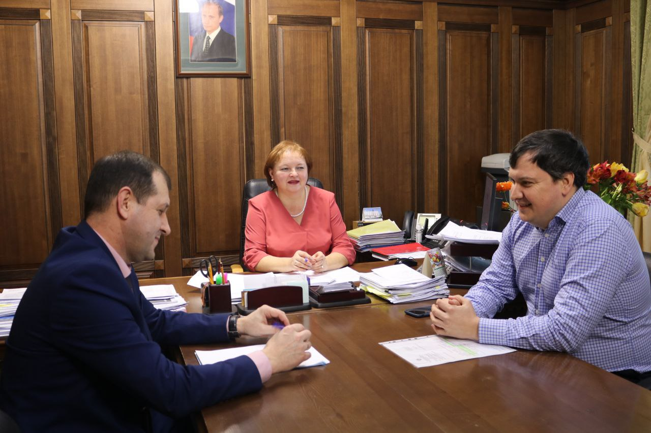

Об Управлении Росреестра по Алтайскому краю
Управление Федеральной службы государственной регистрации, кадастра и картографии по Алтайскому краю (Управление Росреестра по Алтайскому краю) является территориальным органом Федеральной службы государственной регистрации, кадастра и картографии (Росреестр), осуществляющим функции по государственной регистрации прав на недвижимое имущество и сделок с ним, по оказанию государственных услуг в сфере осуществления государственного кадастрового учета недвижимого имущества, землеустройства, государственного мониторинга земель, государственной кадастровой оценке, геодезии и картографии. Выполняет функции по организации единой системы государственного кадастрового учета и государственной регистрации прав на недвижимое имущество, инфраструктуры пространственных данных РФ. Ведомство осуществляет федеральный государственный надзор в области геодезии и картографии, государственный земельный надзор, государственный надзор за деятельностью саморегулируемых организаций кадастровых инженеров, оценщиков и арбитражных управляющих. Подведомственное учреждение Управления - филиал ФГБУ «ФКП Росреестра» по Алтайскому краю. Руководитель Управления, главный регистратор Алтайского края - Юрий Викторович Калашников.
Контакты для СМИ
Пресс-служба Управления Росреестра по Алтайскому краю
Рыбальченко Елена
+7 913 085 82 12
+7 (3852) 29 17 33
Слободянник Юлия
+7 963 502 60 25
+7 (3852) 29 17 28
22press_rosreestr@mail.ru
www.rosreestr.ru
656002, Барнаул, ул. Советская, д. 16

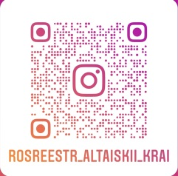
Подписывайтесь на нас в Инстаграм: rosreestr_altaiskii_krai

